スマホでシンデレラ城全体を写せるだろうか（１）

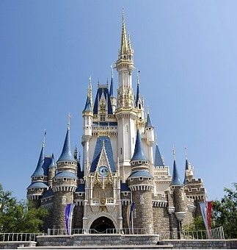

**問題**　ゆきさんたちは，東京ディズニーランドに

遊びに行きました。

記念にシンデレラ城全体の写真を撮ろうと

思っています。

どの辺りからであれば，シンデレラ城全体

の写真を撮ることができるでしょう。

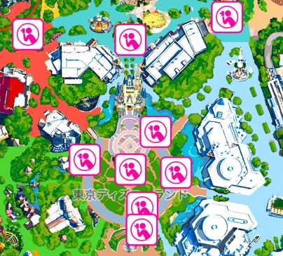





１ (条件整理) 条件を整理して，必要な仮定をきめよう。

スマホでシンデレラ城全体を写せるだろうか（２）

２ (解決) 次のように仮定をきめた問題Ａを解いてみよう。

問題Ａ　東京ディズニーランドにあるシンデレラ城の写真を撮ろうと思います。

シンデレラ城の高さは51*m*であり，iPhone6のカメラを使用します。

iPhone6の水平画角は62°である時，どの範囲からであれば，シンデレラ城

全体の写真を撮ることができるだろうか。

　　　　　ただし，

　　　　　　・カメラは地面におく

　　　　　　・シンデレラ城の横幅は考えない

　　　　　とする。

＜解＞



シンデレラ城全体の写真を撮るとき，右図のように，

写真を撮る位置G，シンデレラ城の高さFHを考えると，

３ (ふり返り) 上の解をふり返って，いろいろ考察してみよう。

スマホでシンデレラ城全体を写せるだろうか（３）

４　(解決) さらに，次の問題Ｂも解いてみよう。

問題Ｂ　東京ディズニーランドにあるシンデレラ城の写真を撮ろうと思います。

シンデレラ城の高さは51*m*であり，iPhone6のカメラを使用します。

iPhone6の水平画角は62°である時，シンデレラ城から32*m*離れた所にある

フォトスポットからは，シンデレラ城全体の写真を撮ることができるだろうか。ただし，

・カメラは，目の高さ1.5*m*の位置にある

　　　　　　・シンデレラ城の横幅は考えない

　　　　　とする。

＜解＞

図のように，カメラの位置B，シンデレラ城の高さAC，目の高さBDとする。

いま，∠CBE＝α，∠ABE＝βとおく。

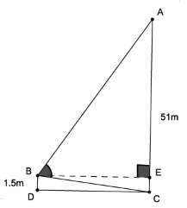

５ (ふり返り) ここまでの問題解決をふり返って，残された課題をあげよう。

(感想)